Nyt fra bestyrelsen nr.3 09 / 2024
Husk tilmeldingsfristen for tilmelding til fjernvarme
VF-Syd sendte i juni måned information ud til de der havde udtrykt interesse for tilslutning til fjernvarmeprojektet.
Desværre kan vi konstatere, at flere ikke modtog informationen, og at de som fik mailen måtte i mappen ”Spam” for at finde den.
Her er hvad de skrev:
”Kære boligejer i etape 1

Vi er glade for at kunne meddele jer, at fjernvarmeprojektet er tilbage på sporet!

Siden vi satte fjernvarmeprojektet på pause i november sidste år, har vi analyseret og genberegnet projektet. Det har været en god beslutning, for efter grundig analyse og genberegning af projektet, har vi fundet en bedre økonomisk løsning. Dette betyder, at I kan undgå en højudbetaling for at få fjernvarme.

Få fjernvarme for 35.000 kr. – og betal resten overvarmeregningen

Vi ønsker at så mange som muligt får mulighed for at skifte deres naturgas, olie eller varmepumpe ud med fjernvarme. Derfor er udbetalingen for at blive tilsluttet fjernvarme på 35.000 kr. Resten af tilslutningen betales via et ekstra fast bidrag på varmeregningen.

Tilmeld dig før 1. oktober 2024

For at vi kan gå i gang, er det afgørende, at mindst 65% af beboerne
i jeres område underskriver fjernvarmeaftalen.

Tilmeld dig fjernvarme nu – også selvom du har tilmeldt dig før.

Slip for besværet med vores varmemesterordning

Når du skifter til fjernvarme, skal dit nuværende fyrudskiftes med en fjernvarmeunit. Vi tilbyder en varmemesterordning, hvor du betaler 299 kr. om måneden for din fjernvarmeunit med service og vedligeholdelse. Samtidig sørger vi for at udskifte din fjernvarmeunit, når den er udtjent – så er du altid sikker på, at der er varme i dit hjem.

Vil du hellere selv have ansvaret for din nye fjernvarmeunit, så er det ikke noget problem. I så fald skal du selv indhente tilbud på opgaven og koordinere med din VVS’er.

Beregning af varmepris

For en standardbolig på 130 m2 med et forbrug på18,1 MWh. vil prisen for fjernvarme være:

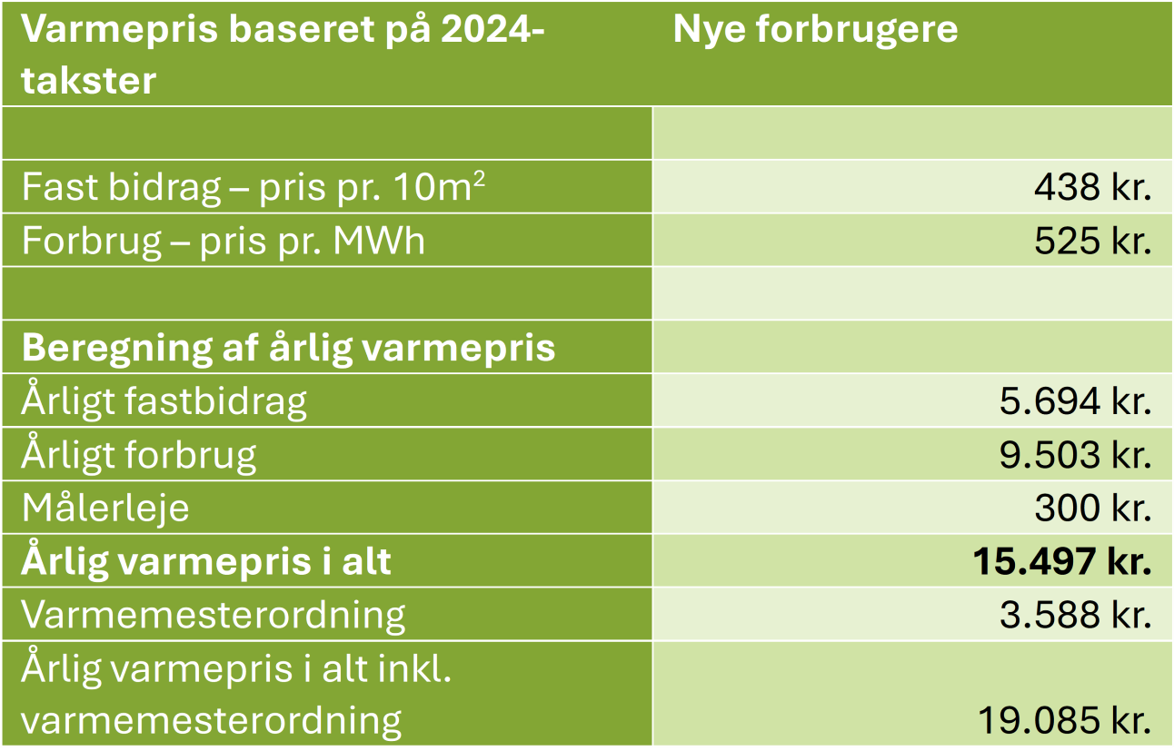
NB! Til sammenligning er gennemsnitsprisen for fjernvarme (standardbolig)
pr. 1. januar 2024 på 16.296 kr. jf. Dansk Fjernvarme

Du betaler med andre ord 35.000 kr., når aftalen er underskrevet, og vi sørger til gengæld for gravearbejdet, tilslutningen og genetableringen af din opgravede have eller indkørsel. Når du begynder at aftage varme, betaler du det faste bidrag og bidraget for den eventuelt tilvalgte varmemesterordning via din varmeregning.

Tilmeld dig nu – også selvom du har gjort det før

Efter planen går vi i gang med at grave i efteråret, men det kræver, at vi har en tilslutning på 65% i området - ellers hænger økonomien ikke sammen.

Ønsker du at få fjernvarme, er det derfor vigtigt, at du tilmelder dig inden 1. oktober 2024. Og skulle du have tilmeldt dig tidligere, har vi brug for, at du gør det igen, da vi skal bruge din accept til e-Boks. Din aftale om fjernvarme bliver nemlig sendt til underskrift viae-Boks.

Du kan tilmelde dig her på vores hjemmeside (link).

Har du spørgsmål, er du velkommen til at skrive til os eller ringe på telefon 4373 3683.

Vi ser frem til jeres tilmelding.

Varme hilsener

Vallensbæk Fjernvarme Syd”

Så HUSK at tilmelde jer inden 1.oktober hvis i ønsker at få fjernvarme

